**seminární práce**

**ZAJÍMAVÁ POMŮCKA (přírodnina nebo historický předmět)**

**do předmětu MSBP/BK_PPS Praktikum k poznávání přírody a společnosti**

UČO: 342169

jméno: Michaela Šmerdová

akademický rok 2013/2014

-----------------------------------------------------------------------------------------------------------

1. Název a fotografie pomůcky: Vlašský ořech - skořápka

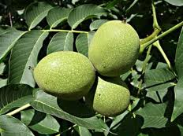 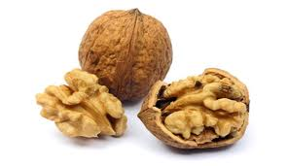

1. Definice pojmu označujícího pomůcku:

**Vlašský ořech** je druh [ořechu](http://cs.wikipedia.org/wiki/O%C5%99ech), plod [ořešáku královského](http://cs.wikipedia.org/wiki/O%C5%99e%C5%A1%C3%A1k_kr%C3%A1lovsk%C3%BD) (Juglans regia L.), který se skládá z poživatelného jádra obklopeného pevnou dřevnatou [skořápkou](http://cs.wikipedia.org/wiki/Sko%C5%99%C3%A1pka). Vlašské ořechy rostou na ořešáku přibližně od čtvrtého [roku](http://cs.wikipedia.org/wiki/Rok), co je mladý stromek vysazen. Plody jsou na stromě obaleny do ochranné vrstvy, ve které dozrávají. Ze začátku je toto pouzdro zelené a během dozrávání tmavne a praská. Když je ořech zralý, vypadne z ochranného pouzdra na zem nebo spadne i s pouzdrem. Ořechy dozrávají od [srpna](http://cs.wikipedia.org/wiki/Srpen) do [září](http://cs.wikipedia.org/wiki/Z%C3%A1%C5%99%C3%AD).

1. Definice pojmu vhodná pro děti:

**Vlašské ořechy** jsou plody stromu ořešáku, který můžeme vidět na zahrádkách, v parcích a v okolí cest. Ořechy dozrávají na začátku podzimu a najdeme je spadlé pod stromem. Mají pevnou skořápku a uvnitř jadérko, které můžeme jíst a je velmi zdravé.

1. Zdůvodnění výběru pomůcky:

Tuto přírodninu jsem si zvolila hned z několika důvodů. Skořápky ořechů můžeme všestranně využít při mnoha činnostech v MŠ. Děti vyrábění z přírodních materiálů velice baví, protože jsou pro ně mnohem zajímavější než „obyčejné“ pomůcky a techniky. Dále také proto, že je dostupná a děti ořechy velmi dobře znají z našich dopoledních  procházek.

1. Popis jednotlivých činností využívajících nebo motivovaných pomůckou:

**Motivace/ Pozorování:** V průběhu celého roku při procházkách pozorujeme, jaké změny se v přírodě dějí, a také pozorujeme, jak se mění ořešáky v okolí naší MŠ – opadávání listů, dozrávání a změny plodů, apod. Nasbíráme si ořechy a usušíme je u topení. Ukážeme si, jak se loupou a jak vypadá jadérko uvnitř. Řekneme si, že jádra ořechů jsou velice zdravá a chutná. Dáváme je například do těst, do salátů nebo je jíme jen tak.

Otázky: Kde rostou ořechy?

Jaký tvar a barvu mají ořechy?

Jaká je skořápka ořechu? tvrdá/měkká

Co je uvnitř skořápky?

**Pohádka:** Jakomotivaci si můžeme také přečíst pohádky:

* Jak Křemílek s Vochomůrkou museli louskat oříšky -

(příběh z knihy *Jak si Křemílek s Vochomůrkou věděli se vším rady,* Václav Čtvrtek)

- Křemílek s Vochomůrkou zabloudili v lese, kde potkali veverka Bizizubku a museli mi pomáhat

louskat ořechy.

* O kohoutkovi a slepičce - kohoutkovi

(příběh z knihy *O kohoutkovi a slepičce*, Zdeněk Miler)

- Kohoutkovi zaskočil oříšek v krku a slepička ho zachránila

**Výtvarná činnost:**

Zvířátka ze skořápek

Děti si vyberou šablonku zvířátka, kterou si vystřihnou, dokreslí a přilepí půlku ořechové skořápky. Šablonky mohou být také z bílého papíru a děti je mohou vykreslit. Postup je velice jednoduchý, takže do zvědou i nejmenší děti. Na ukázku jsem vybrala: velrybu, želvu a berušku, ale zvířátek lze vymyslet mnohem více.

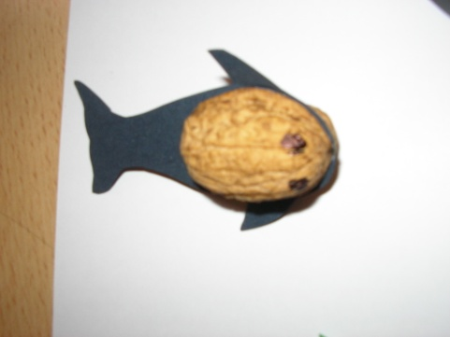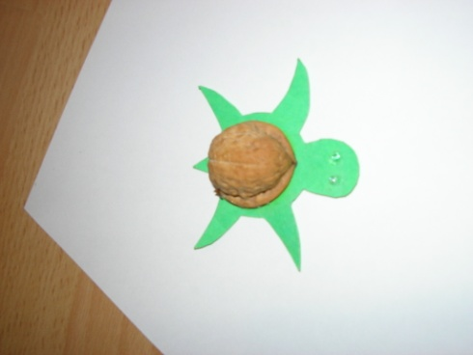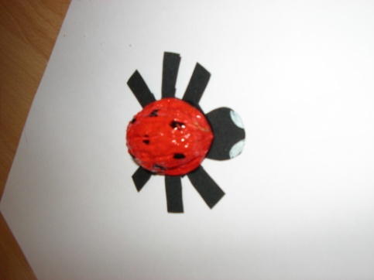

Chrastítka ze skořápek

Děti si také mohou samy vyrobit chrastítka. Potřebujeme dvě poloviny skořápek, do kterých nasypeme malé korálky nebo kuličky, přilepíme obě strany papírem. Takto zalepené oříšky potom přilepíme na špejli od zmrzliny (je lepší širší).

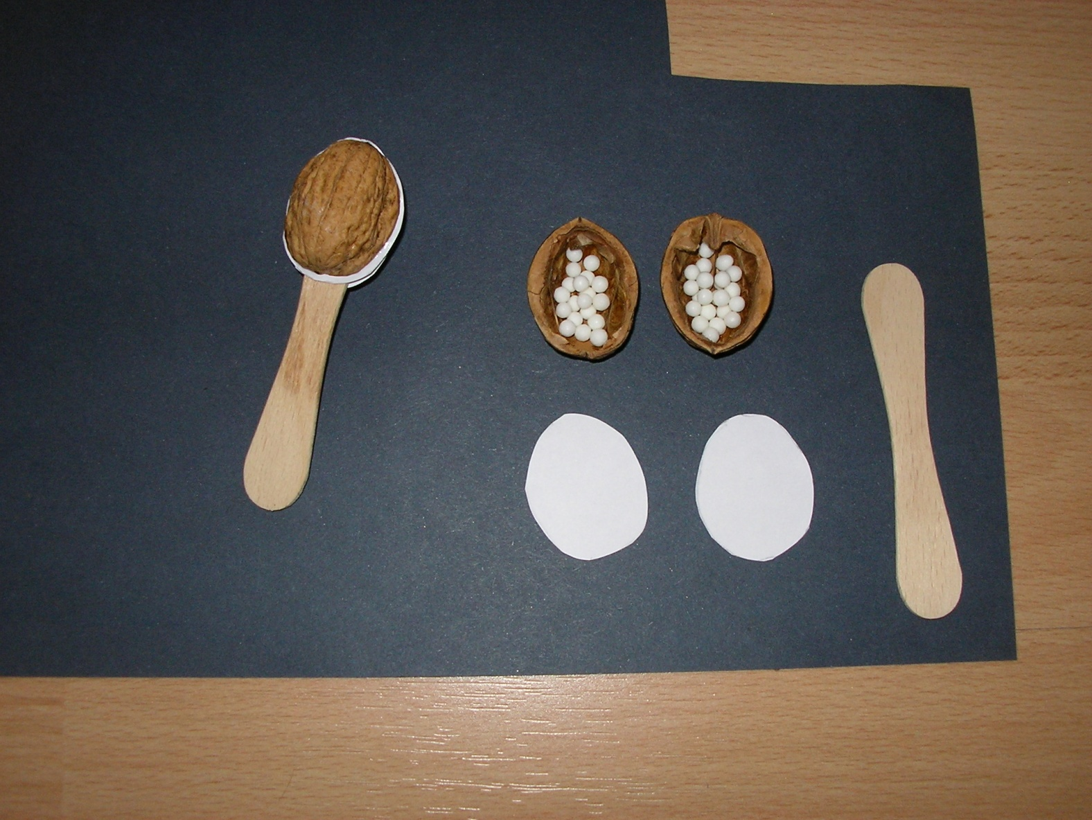

**Hra/ Pracovní list:** 1. Děti mají za úkol správně přiřadit, který oříšek patří veverce.

2. Bludiště.

1. 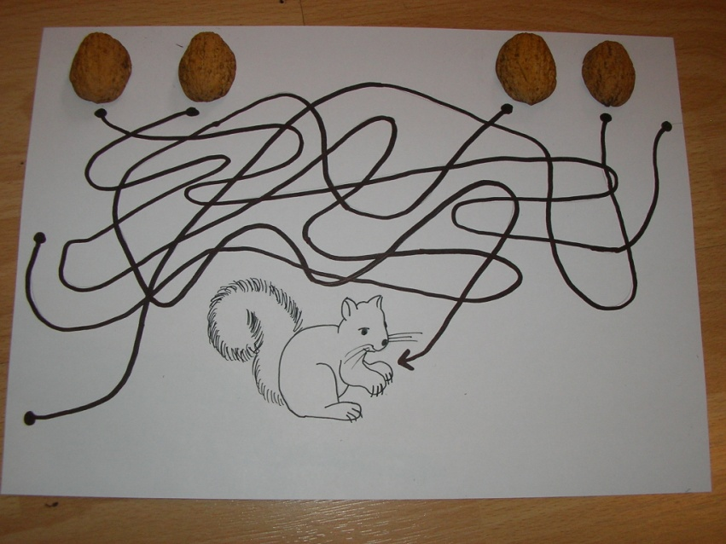 2.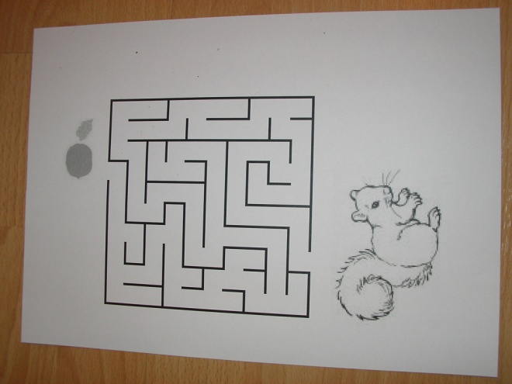

**Pohybové činnosti:**

Veverka a oříšek

Jako pomůcku si vezmeme ke cvičení míček nebo overball (oříšek). Děti jsou veverky, které našly oříšek. „*Veverka našla oříšek* (předkloníme se a zvedneme balonek),

*chtěla ho dát zpátky na větev* (vytahujeme se nahoru),

*ale zase spadl na zem*. (opět se překloníme a zvedneme ho, zvedneme ruce)

*Začal foukat vítr a oříšek nám málem vzal,* (ruce nad hlavou a kýveme se ve „větru“)

*veverka se ale schovala a hrála si s oříškem* (dřepneme si a kutálíme balónek kolem sebe)…

Příběh a cvičení si můžeme vymýšlet dle fantazie.

**Pečení:**

Ořechová kolečka

S dětmi si upečeme ořechová kolečka, aby názorně viděly, jak se dají ořech zužitkovat a jak chutnají. Nejdříve zpracujeme těsto podle receptu (spíše starší děti s dopomocí učitelky). Poté rozválíme do placky a vykrajujeme kolečka, která skládáme na plech, a paní učitelka odnese do kuchyně upéct. Děti tato činnost velice baví, zejména vykrajování. Na kolečkách slepených marmeládou jsme si potom všichni moc pochutnali.

Recept: 350g hladké mouky, 100g mletých ořechů, 200g másla, 100g moučkového cukru, 1 vejce

**Hudební činnosti:**

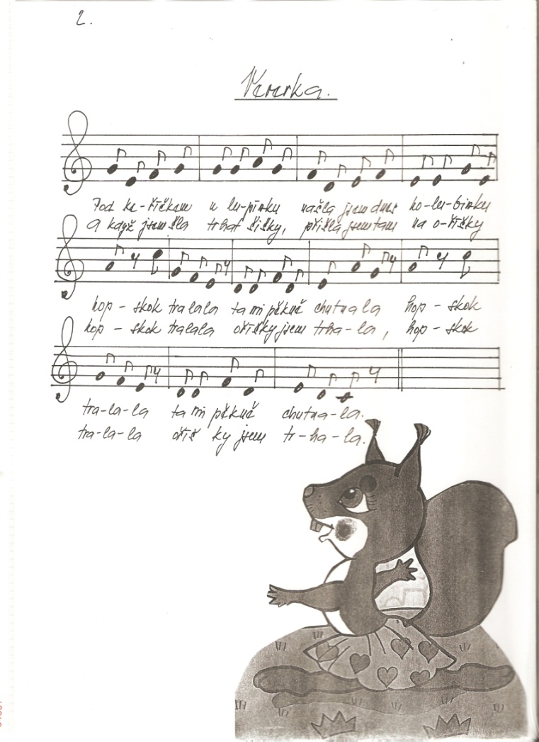 1.Pod keříčkem lupínku

našla jsem dnes holubinku

hop – skok tralala ta mi pěkně chutnala

hop – skok tralala ta mi pěkně chutnala

2. A když jsem šla trhat šišky,

přišla jsem tam na oříšky,

hop – skok tralala oříšky jsem trhala

hop – skok tralala oříšky jsem trhala

1. Použitá literatura a informační zdroje:

<http://cs.wikipedia.org/wiki/Vla%C5%A1sk%C3%BD_o%C5%99ech>

<http://www.predskolaci.cz/?attachment_id=1204>

Vlastní zásobník nápadů, her a činností